服务器开设服务
办事指南
为学校的各部门开设服务器及扩容服务。。

办事流程
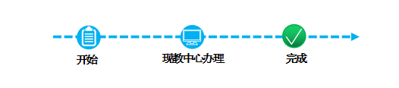
服务器开设
服务器开设申请表：
使用部门
部门负责人 | 姓名 |  |  | 联系电话
应用系统名称
应用系统功能
开发公司
系统管理员 | 姓名 |  |  | 联系电话
系统环境要求 | CPU |  |  | 内存
 | 硬盘 |  |  | 操作系统
 | 数据库 |  |  | 其他
管理员签字：  年 月 日 |  |  | 使用部门盖章：  使用部门负责人签字：  年 月 日

昆明医科大学服务器开设信息系统网络安全隐患清零确认书
应用系统名称
应用系统功能
开发公司 |  | 存放位置
学校系统管理员 |  | 联系电话
自查、整改内容 |  |  |  | 是否完成
排查、删除信息系统中存在的无用账号。无用账号具体是指无人使用、管理，测试的账号。 |  |  |  | 是 否
排查并修改信息系统中的弱密码。弱密码是指：1. 密码长度小于8位；2. 密码组成仅含有数字或者仅含有字母；3. 密码与账号一致或相关；4.初始密码未修改。 |  |  |  | 是 否
修改管理员密码为为强密码（密码长度最少8位，必须包含数字、字母、特殊符号） |  |  |  | 是 否
排查信息系统是否在技术上对密码进行了强度保障。若存在可自行修改为弱密码的情况，需对信息系统进行技术处理。 |  |  |  | 是 否
排查信息系统js文件、模板文件中是否有注释外链，并进行注释外链删除。 |  |  |  | 是 否
排查信息系统登录管理界面是否具有防暴力破解机制，如验证码、登录次数锁定机制等，若没有防暴力破解机制，需对信息系统进行技术处理。 |  |  |  | 是 否
排查信息系统的友情链接，并进行删除。 |  |  |  | 是 否
排查信息系统是否对上传附件类型进行限定,不允许上传可执行文件。 |  |  |  | 是 否
部门负责人签字（盖章）：
年 月 日

服务器扩容流程

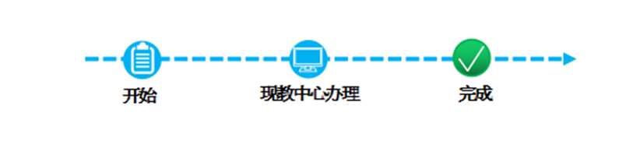
使用部门
部门负责人 | 姓名 |  |  | 联系电话
应用系统名称
应用系统功能
开发公司
系统管理员 | 姓名 |  |  | 联系电话
扩容需求 | CPU |  |  | 内存
 | 硬盘 |  |  | 操作系统
 | 数据库 |  |  | 其他
管理员签字：  年 月 日 |  |  | 使用部门盖章：  使用部门负责人签字：  年 月 日

